# 知心朋友

他们继续往前走，一直走到一片绿洲，停下来饮水和洗澡。在河边，那个被打了一巴掌的人差点被淹死，幸好被朋友救起来了。

被救起之后，他拿了一把小剑在石头上刻下了：“今天我的好朋友救了我一命。”他的朋友好奇地问道：“为什么我打了你后，你要写在沙子上，而现在要刻在石头上呢?

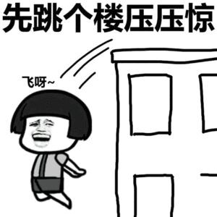

他笑着回答说：“当被一个朋友伤害时，要写在易忘的地方，风会负责抹去它;相反，如果被帮助，我们要把它刻在心里的深处，那里任何风都不能磨灭它。”